中标候选人投报业绩
第一标段：
第一中标候选人：河南商洲建设工程有限公司
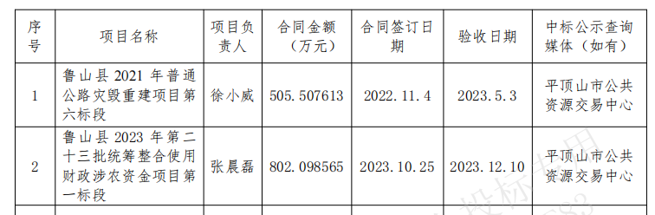
第二中标候选人：河南荣庆建筑工程有限公司
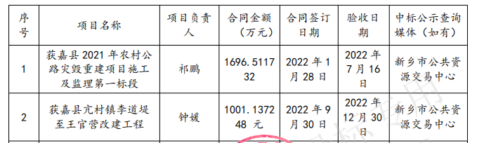
第三中标候选人：平顶山市鑫信建设工程有限公司
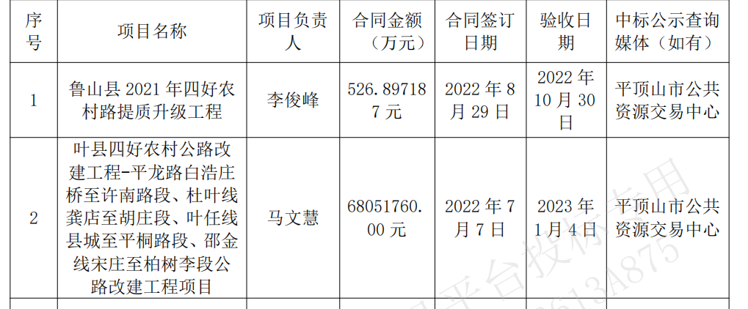
第二标段：
第一中标候选人：河南盛世永昌建设工程有限公司
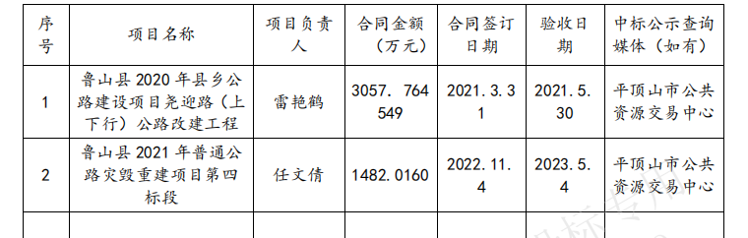
第二中标候选人：河南省通德公路工程有限公司
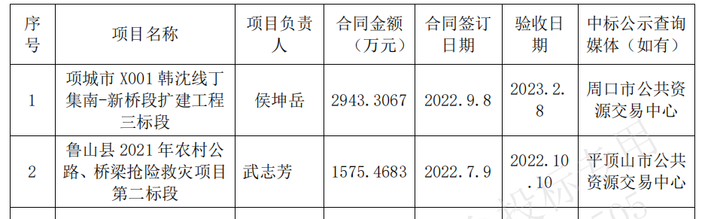
第三中标候选人：河南伟业建设工程有限公司
无
第三标段：
第一中标候选人：郑州众诚建设咨询有限公司
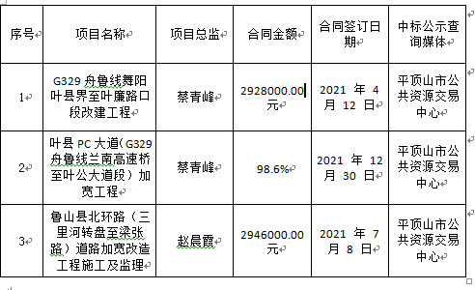
第二中标候选人：晟华建设咨询有限公司
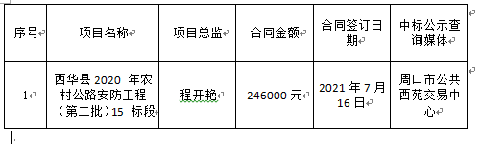
第三中标候选人：首盛国际工程咨询集团有限公司
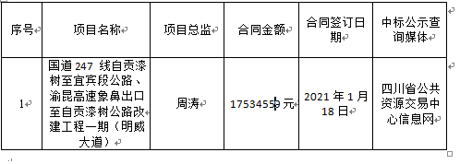
第四标段：
第一中标候选人：河南朔方公路工程监理咨询有限责任公司
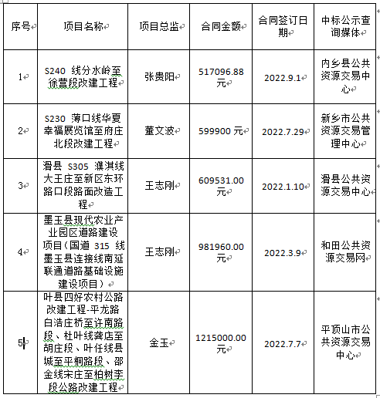

第二中标候选人：河南道安工程管理有限公司
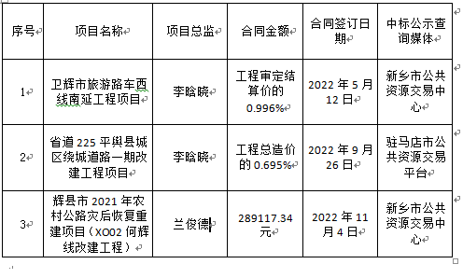
第三中标候选人：濮阳市汇民公路工程监理有限公司
无

